Доход на бурманцах
05.09.2018
342
300
1 мин 30 секунд
342 просмотра. Уникальные посетители страницы.
300 дочитываний, 88%. Пользователи, дочитавшие до конца.
1 мин 30 секунд. Среднее время дочитывания публикации.
статья переезжает на сайта http://catkis.ru
Бурманцы - интересные существа. Бурмес считается одним из самых умных членов кошачьего мира. Они имеют сильные мускулистые тела и имеют бесконечное количество энергии. Бурмес - ориентированная на людей кошка, которая всегда хочет, чтобы вы любили ее, и они ненавидят одиночество. Они имеют тенденцию быть ближе к одному их владельцев. Они стремятся учиться и всегда находятся в поиске, чтобы знать, что происходит вокруг них.

бурманская кошка
Они имеют гладкое короткошерстное пальто, которое не нуждается в чрезмерном уходе. Тем не менее, им нравится, когда их чистят. Дважды в неделю используйте стальную гребенку для кошек, которую вы можете купить в ближайшем зоомагазине. Они редко нуждаются в купании, но вы должны быть нежны в этом случаи. Если вы чувствуете, что нужно чистить глаза, попробуйте использовать хлопок или салфетки и хорошо протирайте на углу глаза. Для чистки уха снова используйте хлопок и продолжайте чистку их раз в две недели для предотвращения клещей.

бурманцы одни из самых красивых кршек
Тот факт, что бурманцы стали одной из самых известных и востребованных пород кошек во всем мире, является большой причиной роста цен на этих замечательных существ.
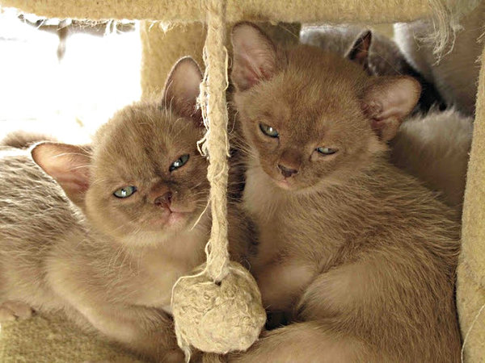
милые котята
В общем, бурманский котенок от уважаемого заводчика обойдется вам в $ 400-600 а на некоторых ценник доходит до $ 800- $ 1000.
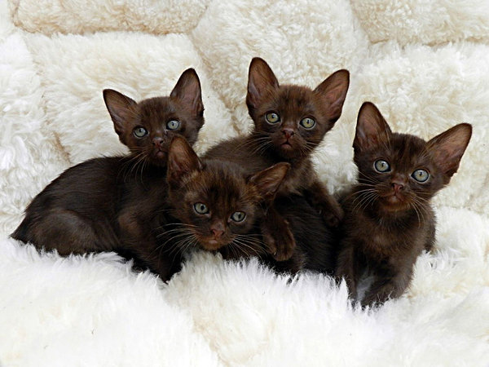
котята бурманцев
Бурманские кошки очень плодовиты. Именно поэтому они могут приносить хорошую прибыль селекционерами кошек. Средний размер помета для бурманских кошек составляет около 4-6 котят. Однако также наблюдаются большие пометы, до 9-11 котят.

игривые бурманцы

